Наші педагоги готують дистанційні заняття – презентації, відео заняття, тести, ігри та інші матеріали.
На цій сторінці ви можете ознайомитися з цими матеріалами

1. Шановні керівники гуртків та вихованці пропоную вам перевірити свої знання з етнографічного краєзнавства пройшовши тестування, яке доступне за посиланням https://onlinetestpad.com/hpwbtzsqlchzs

2. Запрошую до участі у онлайн-квесті на туристсько-спортивну тематику
Маленька підказка: відповідь державною мовою. Ваші здобутки можно опубліковувати у коментарях. Всім гарного настрою і вперед у гру! https://www.Learnis.ru/148939/

3. Онлайн майстер-клас з в'язання вузлів групи "Вузли для кріплення до опори".
https://www.facebook.com/100003387143820/videos/pcb.686234705447868/2676554359134109/
https://www.facebook.com/100003387143820/videos/pcb.686234705447868/2676556145800597
https://www.facebook.com/100003387143820/videos/pcb.686234705447868/2676557175800494
https://www.facebook.com/100003387143820/videos/pcb.686234705447868/2676558315800380

4. Археологія — це цікаво! Пропонуємо вам тест з археологічного краєзнавства - https://onlinetestpad.com/hoidpljy2lljo?fbclid=IwAR3mdhLGHv3iedlE_QgkWE2s6W0aPZTFwaAL-RHwCsrtphR3ue0q59Qlywg

5.Шановні учасники групи у соціальній мережі Фейсбук “Краєзнавчий відділ”! Карантин продовжується, а ми пропонуємо вам організувати і провести зі своїми вихованцями акцію "Наші сімейні реліквії". Умови: учасники акції проводять дослідницьку роботу"Сімейна реліквія", дізнаються історію речі (скільки років в родині, як потрапила або з якою подією пов`язана, як передається наступним поколінням тощо). На своїй сторінці в ФБ (або на сторінці керівника) виставляє фото або відео ролік, коротку історію. Обов`язково ставите #МОЦТКЕ_УМ_дистанційно Всіх учасників очикують маленьки приємності!

6. Відеозаняття “Вогнева підготовка” Мінаков В.А. (Питання на закріплення теми: 1. Якого кольору кінцівка кулі трасуючого набою? 2. Що означає буква "П" на прицільній планці?
3. Що таке "рівна мушка"? 4. Який калібр ГП-25? ) - https://www.facebook.com/vladimir.minakov.562/videos/1907808336019731

7. Презентація по темі “Історія українського війська” - https://docs.google.com/presentation/d/e/2PACX-1vQvDtJjcOPDZVxVuHMveSoXIPb2LNmJXtFbOnCf_QcHU-1Mobf-hpzJpsJ4tivFPQ/pub?start=true&loop=true&delayms=10000&fbclid=IwAR1XF_sf2tW98qVp2B01SCxknSYa3EANHAkg6Nih5lbJPbmE9spza87qTi4#slide=id.p1

8.
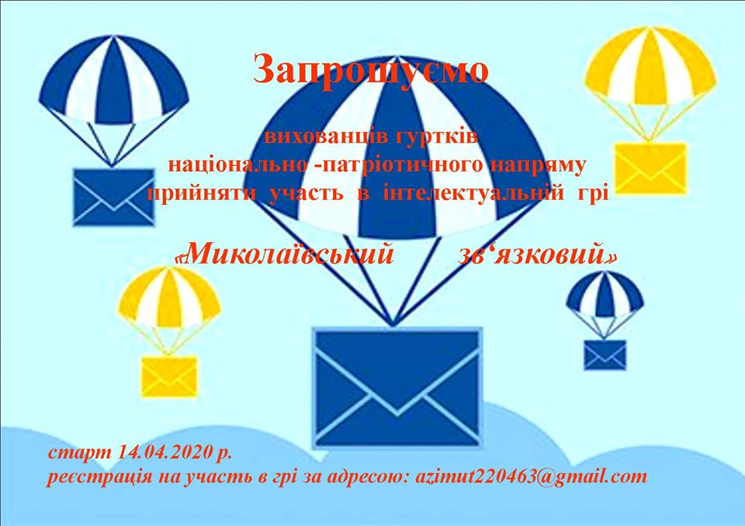

9. Цікаві тести за темою “"Визволення м. Миколаєва від нацистських загарбників" (для розміщення файл пдф)

10. Відеозаняття з завданнями з тактичної медицини ГУССІДІ С.М. - https://www.facebook.com/vladimir.minakov.562/videos/1907680599365838

11. Пропонуємо цікавий челендж https://www.facebook.com/photo?fbid=2467704546875038&set=pcb.2467704656875027

12. Навчайтеся граючись! “Інтелектуальні бої” проходять в групі туристського відділу https://www.facebook.com/groups/174751233113105

13. Рано чи пізно, але карантин закінчиться і знов нас покличут дороги далеких мандрівок. Але ніщо не заважає нам готуватись до походу вже сьогодні. Для новачків похідного туризму - "чайників" - пропонуємо невеличку гру: "Збираємо рюкзак!". Спробуйте пройти пошуковий квест і зібрати необхідні для походу речі. Завантажуйте гру і вперед!
https://drive.google.com/open?id=1smj5kbGDw1GfU7C4_B2dJSCNcI_4J6IU

14. Пограймо? А ти пам`ятаєшь свою дистанцію на змаганнях зі спортивного орієнтування? Пропоную скласти пазли твоєї карти. Найсміліші можуть писати результати у коментарях. Бажаємо успіху! Посилання на гру - https://www.jigsawplanet.com/MariKolesnikova1?fbclid=IwAR0reFfPC3xW9ukxtZ4Dym3_HP72a5B4LoW1ctv5Clps6D1Oj07IqyhXz1I

